Экз.№ __

ЕДИНАЯ АВТОМАТИЗИРОВАННАЯ ИНФОРМАЦИОННАЯ
СИСТЕМА ТАМОЖЕННЫХ ОРГАНОВ

СПЕЦИФИКАЦИЯ ИНТЕРФЕЙСА ВЗАИМОДЕЙСТВИЯ МЕЖДУ ИНФОРМАЦИОННЫМИ СИСТЕМАМИ ТАМОЖЕННЫХ ОРГАНОВ И ИНФОРМАЦИОННЫМИ СИСТЕМАМИ, ПРЕДНАЗНАЧЕННЫМИ ДЛЯ ПРЕДСТАВЛЕНИЯ УЧАСТНИКАМИ ВНЕШНЕЭКОНОМИЧЕСКОЙ ДЕЯТЕЛЬНОСТИ СВЕДЕНИЙ ТАМОЖЕННЫМ ОРГАНАМ В ЭЛЕКТРОННОЙ ФОРМЕ

ПРИЛОЖЕНИЕ В23

ПОРЯДОК ИНФОРМАЦИОННОГО ВЗАИМОДЕЙСТВИЯ ПРИ предоставлении в таможенный орган Договора таможенного представителя с декларантом

Версия 3.4.15

Всего листов: 12

Аннотация
В настоящем документе описан процесс информационного взаимодействия между Единой автоматизированной информационной системой (ЕАИС) таможенных органов и информационными системами лиц, декларирующих товары и транспортные средства с использованием электронной формы декларирования, при предоставлении в таможенный орган договора таможенного представителя с декларантом.

Содержание
1. Термины, определения и сокращения 4
2. ОБЩИЕ СВЕДЕНИЯ 5
3. Технические особенности информационного взаимодействия 6
3.1. Участники информационного взаимодействия и бизнес-процессов 6
3.2. Особенности заполнения заголовка служебного конверта 6
4. ОПИСАНИЕ ИНФОРМАЦИОННОГО ВЗАИМОДЕЙСТВИЯ 7
4.1. Описание бизнес-процесса 7
4.2. Статусная модель процесса предоставления в таможенный орган договора таможенного представителя с декларантом 7
4.3. Описание статусной модели. 7
5. Описание сценариев информационного взаимодействия 9
5.1. Открытие процедуры взаимодействия 9
5.2. Получение договора таможенного представителя с декларантом 10
5.3. Передача подтверждения получения должностным лицом таможенного органа электронных документов 11
5.4. Информирование декларанта о том, что договор принят таможенным органом 11
5.5. Информирование декларанта о том, что договор не принят таможенным органом 12

Термины, определения и сокращения
Применительно к настоящему документу используются следующие термины и определения:
- XML-схема (XML Schema) - язык описания структуры документа. Предусматривает описание допустимой структуры документа и, возможно, типов данных в значениях атрибутов и содержимом элементов.
- Заголовок конверта - часть служебного конверта, содержащая служебную информацию, предназначенную для маршрутизации, задания правил обработки и прочих операций, выполняемых над электронными сообщениями.
- Служебный конверт - XML-документ определенного формата, содержащий служебную информацию, предназначенную для маршрутизации, задания правил обработки и прочих операций, выполняемых над электронными сообщениями, а также прикладные данные.
- Сценарий обмена электронными сообщениями - структурированное описание (текстовое и / или в виде диаграммы) условий, состава и последовательности передачи электронных сообщений между взаимодействующими сторонами, отражающее особенности заявляемого таможенного режима и применяемой упрощенной процедуры таможенного оформления.
- Тело конверта - часть служебного конверта, содержащая прикладную информацию, представляющую собой электронный документ в формате XML.
- Таможенные органы - в настоящем приложении рассматриваются как таможенные органы, участвующие в информационном обмене при передаче договора декларанта с таможенным представителем.
- Электронное сообщение - информация, структурированная и переданная в соответствии с порядком, определенном настоящей Спецификацией. Может включать в себя один или несколько электронных документов.
- Электронный документ - документ, в котором информация представлена в электронно-цифровой форме
- Авторизованное сообщение – электронное сообщение, содержащее электронные документы, заверенные электронной подписью.
- Декларант - лицо, которое декларирует товары либо от имени которого декларируются товары.
Список сокращений, используемых в настоящем документе, приведен в Табл. 1.
Табл. 1. Список сокращений
Сокращение | Расшифровка
ЕАИС | Единая автоматизированная информационная система
XML | eXtensible Markup Language (Расширяемый язык разметки).
ТО | Таможенный орган

ОБЩИЕ СВЕДЕНИЯ
Настоящее приложение к спецификации определяет порядок обмена электронными сообщениями между Единой автоматизированной информационной системой (ЕАИС) таможенных органов и информационными системами лиц, декларирующих товары и транспортные средства с использованием электронной формы декларирования, при предоставлении в таможенный орган договора таможенного представителя с декларантом.

Технические особенности информационного взаимодействия

Участники информационного взаимодействия и бизнес-процессов
Участниками информационного взаимодействия и бизнес-процессов, описанных в данной спецификации, являются:
- единая автоматизированная информационная система таможенных органов (ЕАИС ТО);
- информационные системы лиц, декларирующих товары и транспортные средства с использованием электронной формы декларирования (далее – информационная система декларанта).

Особенности заполнения заголовка служебного конверта
Для всех сообщений, передаваемых в ходе сценариев взаимодействия, предусмотренных данным Приложением, в элементе ExchType (код вида информационного обмена) указывается значение 19250.
В элементе CustomsCode должно быть указано:
- значение 90000012 – для обмена с ФТС (центральным уровнем ЕАИС ТО);
- код ТО таможни в остальных случаях.

ОПИСАНИЕ ИНФОРМАЦИОННОГО ВЗАИМОДЕЙСТВИЯ

Описание бизнес-процесса
Для оплаты таможенных платежей денежными средствами таможенного представителя необходимо предоставить договор таможенного представителя с декларантом в отдел таможенных платежей. Декларант может предоставить указанный договор в таможенный орган в электронном виде.
После получения и проверки договора должностное лицо таможенного органа информирует декларанта о принятом решении: договор принят или не принят.

Статусная модель процесса предоставления в таможенный орган договора таможенного представителя с декларантом
Предоставление в таможенный орган договора таможенного представителя с декларантом осуществляется в рамках процедуры информационного взаимодействия между единой автоматизированной информационной системой таможенных органов и информационной системой декларанта. Статусная модель процедуры указана на Рис. 1
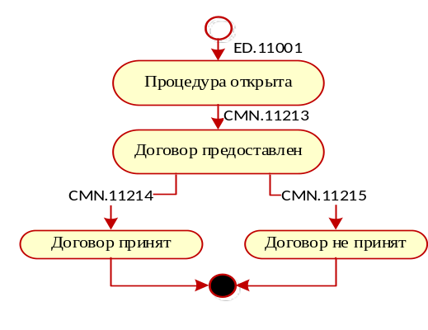
Рис. 1. Статусная модель процесса предоставления в таможенный орган договора таможенного представителя с декларантом.

Описание статусной модели.
Декларант с использованием информационной системы делает запрос на открытие процедуры. Процедуре присваивается статус «Процедура открыта».
Из состояния «Процедура открыта» в состояние «Договор предоставлен» процедура переходит при передаче в ЕАИС ТО сообщения CMN.11213, содержащего договор таможенного представителя с декларантом в электронном виде.
В состоянии «Договор предоставлен» декларанту будет направлено автоматическое авторизованное сообщение CMN.11004 (Подтверждение получения должностным лицом таможенного органа электронных документов). После в состоянии процесса «Договор предоставлен» из ЕАИС ТО в информационную систему декларанта может быть отправлено одно из двух сообщений:
- CMN.11214 - процесс перейдет в статус «Договор принят»;
- CMN.11215 - процесс перейдет в статус «Договор не принят».
На этом процедура завершается.
Сообщения, не изменяющие состояние процесса оформления не отображаются на статусной модели.

Описание сценариев информационного взаимодействия

Открытие процедуры взаимодействия
До начала передачи в автоматизированную систему таможенных органов электронных документов должна быть открыта процедура взаимодействия.
Под открытием процедуры декларирования понимается процесс получения уникального идентификатора процедуры взаимодействия.
Открытие процедуры взаимодействия происходит по запросу от информационной системы декларанта.
При реализации информационного обмена между автоматизированной системой таможенных органов и информационной системой декларанта во всех без исключения электронных сообщениях, передаваемых в рамках открытой процедуры взаимодействия, должен указываться уникальный идентификатор процедуры взаимодействия.
Уникальный идентификатор процедуры взаимодействия указывается в заголовке EDHeader передаваемого/принимаемого сообщения в элементе ProccessID.
Процесс информационного взаимодействия при открытии процедуры взаимодействия проходит по следующему сценарию:
- Информационная система декларанта направляет в ЕАИС ТО сообщение ED.11001. Состав сообщения описан в Основном документе Спецификации.
- ЕАИС ТО считывает сообщение из транспортной очереди и направляет в информационную систему декларанта сообщение CMN.00002, содержащее технологический документ Result. (ResultCode = 00.00000.00) .
- В случае успешного прохождения контроля сообщения ЕАИС ТО присваивает процедуре уникальный идентификатор и направляет в информационную систему декларанта сообщение ED.11002. Состав сообщения описан в Основном документе Спецификации.
- В случае выявления ошибок при контроле сообщения или при открытии процедуры ЕАИС ТО направляет в информационную систему декларанта сообщение CMN.00001, содержащее технологический документ Result (ResultCode > 00.00000.00) .
- В случае успешного приема сообщения ED.11002 информационная система декларанта направляет в ЕАИС ТО технологическое сообщение CMN.00004, содержащее технологический документ Result. (ResultCode = 00.00000.00).
- В случае возникновения ошибки при приеме информационная система декларанта направляет в ЕАИС ТО технологическое сообщение CMN.00001, содержащее технологический документ Result (ResultCode > 00.00000.00).
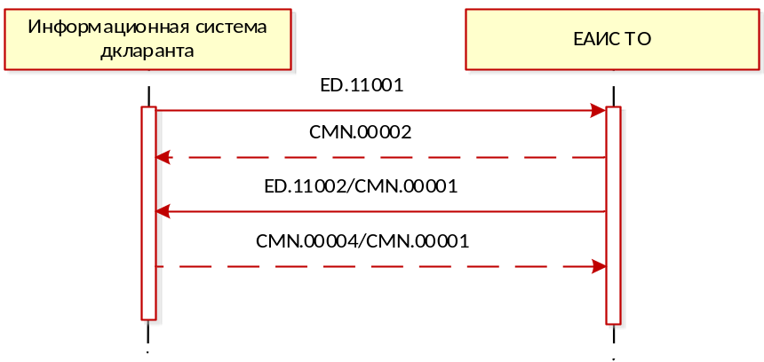
Рис. 2. Диаграмма последовательности обмена сообщениями при открытии процедуры взаимодействия.

Получение договора таможенного представителя с декларантом
Процесс информационного взаимодействия при получении из информационной системы декларанта договора таможенного представителя с декларантом происходит по следующему сценарию:
- Информационная система декларанта направляет в ЕАИС ТО сообщение CMN.11213. Состав сообщения определен в Основном документе Спецификации.
- ЕАИС ТО считывает сообщение из транспортной очереди и направляет в информационную систему декларанта сообщение CMN.00002, содержащее технологический документ Result. (ResultCode = 00.00000.00).
- В случае успешной обработки сообщения CMN.11213 ЕАИС ТО направляет в информационную систему декларанта технологическое сообщение CMN.00004, содержащее технологический документ Result. (ResultCode = 00.00000.00).
- В случае возникновения ошибки ЕАИС ТО направляет в информационную систему декларанта сообщение CMN.00001, содержащее технологический документ Result (ResultCode > 00.00000.00).
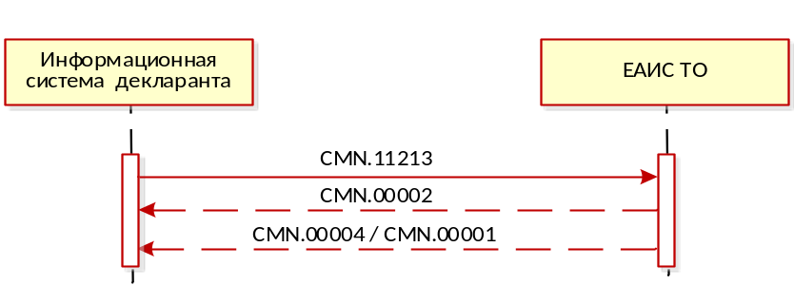
Рис. 3. Диаграмма последовательности обмена сообщениями для процесса получения договора таможенного представителя с декларантом из информационной системы декларанта

Передача подтверждения получения должностным лицом таможенного органа электронных документов
Процесс информационного взаимодействия при передачи подтверждения получения должностным лицом таможенного органа электронных документов, происходит по следующему сценарию:
- ЕАИС ТО передает в информационную систему декларанта сообщение CMN.11004. Состав сообщения определен в Основном документе Спецификации.
- В случае успешного приема сообщения CMN.11004 информационная система декларанта направляет в ЕАИС ТО сообщение CMN.00004, содержащее технологический документ Result. (ResultCode = 00.00000.00).
- В случае возникновения ошибки при приеме сообщения CMN.11004 информационная система декларанта направляет в ЕАИС ТО сообщение CMN.00001, содержащее технологический документ Result (ResultCode > 00.00000.00).
В сообщении CMN.11004 применяется ссылочная связанность на уровне сообщения на CMN.11213.
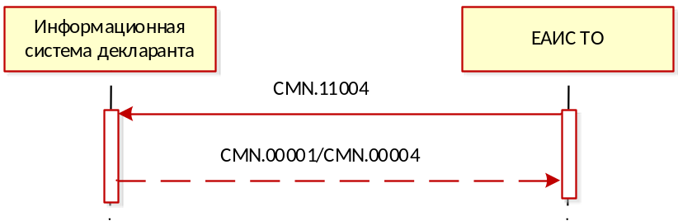
Рис. 4. Диаграмма последовательности обмена сообщениями для процесса передачи подтверждения получения должностным лицом таможенного органа электронных документов

Информирование декларанта о том, что договор принят таможенным органом
Процесс информационного взаимодействия при информировании декларанта о том, что договор принят таможенным органом происходит по следующему сценарию:
- ЕАИС ТО передает в информационную систему декларанта сообщение CMN.11214. Состав сообщения определен в Основном документе Спецификации.
- В случае успешного приема сообщения CMN.11214 информационная система декларанта направляет в ЕАИС ТО сообщение CMN.00004, содержащее технологический документ Result. (ResultCode = 00.00000.00).
- В случае возникновения ошибки при приеме сообщения CMN.11214 информационная система декларанта направляет в ЕАИС ТО сообщение CMN.00001, содержащее технологический документ Result (ResultCode > 00.00000.00).
В сообщении CMN.11214 применяется ссылочная связанность на уровне документа и на уровне сообщения на CMN.11213.
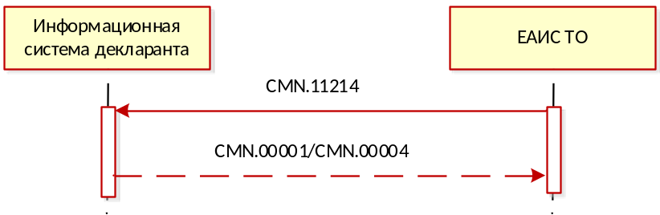
Рис. 5. Диаграмма последовательности обмена сообщениями для процесса информирования декларанта о том, что договор принят таможенным органом

Информирование декларанта о том, что договор не принят таможенным органом
Процесс информационного взаимодействия при информировании декларанта о том, что договор не принят таможенным органом происходит по следующему сценарию:
- ЕАИС ТО передает в информационную систему декларанта сообщение CMN.11215. Состав сообщения определен в Основном документе Спецификации.
- В случае успешного приема сообщения CMN.11215 информационная система декларанта направляет в ЕАИС ТО сообщение CMN.00004, содержащее технологический документ Result. (ResultCode = 00.00000.00).
- В случае возникновения ошибки при приеме сообщения CMN.11215 информационная система декларанта направляет в ЕАИС ТО сообщение CMN.00001, содержащее технологический документ Result (ResultCode > 00.00000.00).
В сообщении CMN.11215 применяется ссылочная связанность на уровне документа и на уровне сообщения на CMN.11213.
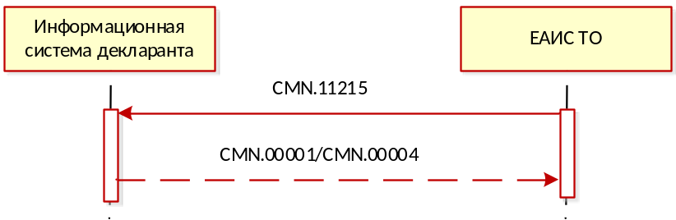
Рис. 6. Диаграмма последовательности обмена сообщениями для процесса информирования декларанта о том, что договор не принят таможенным органом

